로봇 밸류체인 — 자동차 부품사의 진입 기회
교재 3장 · 대상: 자동차 부품사 재직자
이 교재가 답할 질문 — 휴머노이드 원가의 절반이 액추에이터에 몰린 로봇 밸류체인에서, 우리 자동차 부품사는 어떤 기존 역량을 옮겨 어느 부품부터 들어갈 수 있는가?
1장. 로봇을 해부하면 밸류체인이 보인다
2장. 돈은 어디에 있나 — 휴머노이드 원가 구조
3장. 부품사는 어디로 들어가나 — 진입 전략
숫자의 출처는 각 장 끝 [S#] 목록에 있다. 'E'가 붙은 연도는 기관의 추정·전망이다. 원본 강의: KMA 자동차특화 AI 융합 전문가 과정 로봇과 스마트팩토리 특강.

1장. 로봇을 해부하면 밸류체인이 보인다
이 장의 핵심 질문 — 로봇은 어떤 부품으로 이뤄지고, 가치사슬은 몇 층으로 나뉘는가?

① 용어와 '왜'
용어 | 뜻
센서 | 로봇의 눈·귀·피부. 카메라·라이다·힘 감지로 상황을 파악한다
제어기·AI | 로봇의 두뇌. 인식 → 판단 → 동작 계획을 맡는다
액추에이터 | 로봇의 근육·관절. 전기 신호를 움직임으로 바꾸며 힘과 속도를 결정한다
엔드이펙터 | 로봇의 손. 그리퍼·흡착 같은 작업 도구로 일의 종류를 결정한다
자유도(DoF) | 로봇이 움직일 수 있는 관절 방향의 수. 많을수록 유연하지만 만들기 어렵다
가치사슬(밸류체인) | 부품 → 완성품 → 운영까지 가치가 더해지는 단계의 연결
로봇 밀도 | 제조업 종업원 1만 명당 가동 중인 산업용 로봇 수
왜 해부부터 하는가 — 부품사가 로봇 시장을 볼 때 "로봇 시장이 크다"는 말만으로는 할 일이 정해지지 않는다. 로봇을 부품으로 쪼개야 우리 제품이 들어갈 자리가 보이고, 가치사슬을 층으로 나눠야 그 자리의 돈이 커지는지 줄어드는지가 보인다. 원본 강의도 "이 해부학이 가치사슬과 원가 이야기의 바탕"이라고 정리한다 [S6].

② 본문

로봇은 네 부분으로 읽는다
어떤 로봇이든 네 부분의 조합이다 [S6].
부분 | 사람으로 치면 | 현장에서 확인할 사양
센서 | 눈·귀·피부 | 인식 거리, 조명·먼지 조건
제어기·AI | 두뇌 | 가르치는 방식(티치 펜던트·시연)
액추에이터 | 근육·관절 | 페이로드(들 수 있는 최대 무게), 반복 정밀도
엔드이펙터 | 손 | 교체 시간, 잡을 수 있는 부품
BofA 연구소는 같은 구조를 마음(AI)·몸(센서·액추에이터·손·에너지·구조재)·혼(균형과 동작을 조율하는 모션 제어)으로 나눈다 [S5]. 이름은 달라도 "판단하는 부분"과 "움직이는 부분"을 나눠 본다는 점은 같다.

로봇의 종류 — 휴머노이드는 막내다
종류 | 특징 | 주 일터
다관절 산업로봇 | 사람 팔 모양, 크고 빠르고 강함 | 차체 용접 · 도장 · 프레스 핸들링
협동로봇(코봇) | 작고 느리지만 사람 옆에서 안전 | 조립 보조 · 검사 · 나사 체결
AMR · AGV | 바퀴 달린 운반 로봇 | 부품 물류 · 공정 간 이동
4족 보행 | 계단·험지 이동 | 순찰 · 점검 · 데이터 수집
휴머노이드 | 사람 형상 — 사람 환경을 그대로 쓴다 | 부품 정렬부터 시작
출처: [S6]
공장·창고·계단이 모두 사람 기준으로 설계돼 있어서, 휴머노이드는 환경을 바꾸지 않고 들어갈 수 있다 [S6].

숫자로 보는 산업용 로봇 시장
지표 | 값 | 기준
세계 신규 설치 | 542,000대 | 2024년 [S1]
세계 가동 대수 | 4,664,000대 (+9%) | 2024년 [S1]
중국의 세계 신규 설치 비중 | 54% | 2024년 [S1]
한국 신규 설치 | 30,600대 (-3%) | 2024년 [S1]
한국 로봇 밀도 | 종업원 1만 명당 1,012대 | 2022년 데이터 [S3]
- 2024년 세계에서 산업용 로봇 542,000대가 새로 설치됐고, 가동 대수는 4,664,000대로 전년보다 9% 늘었다 [S1].
- 한국의 로봇 밀도는 제조업 종업원 1만 명당 1,012대로 세계 1위다(2022년 데이터) [S3].
- 한국은 로봇을 쓰는 나라로는 이미 앞서 있다. 이 교재의 질문은 로봇을 만드는 가치사슬에서 우리가 어디에 서는가다.

로봇 가치사슬은 세 층이다
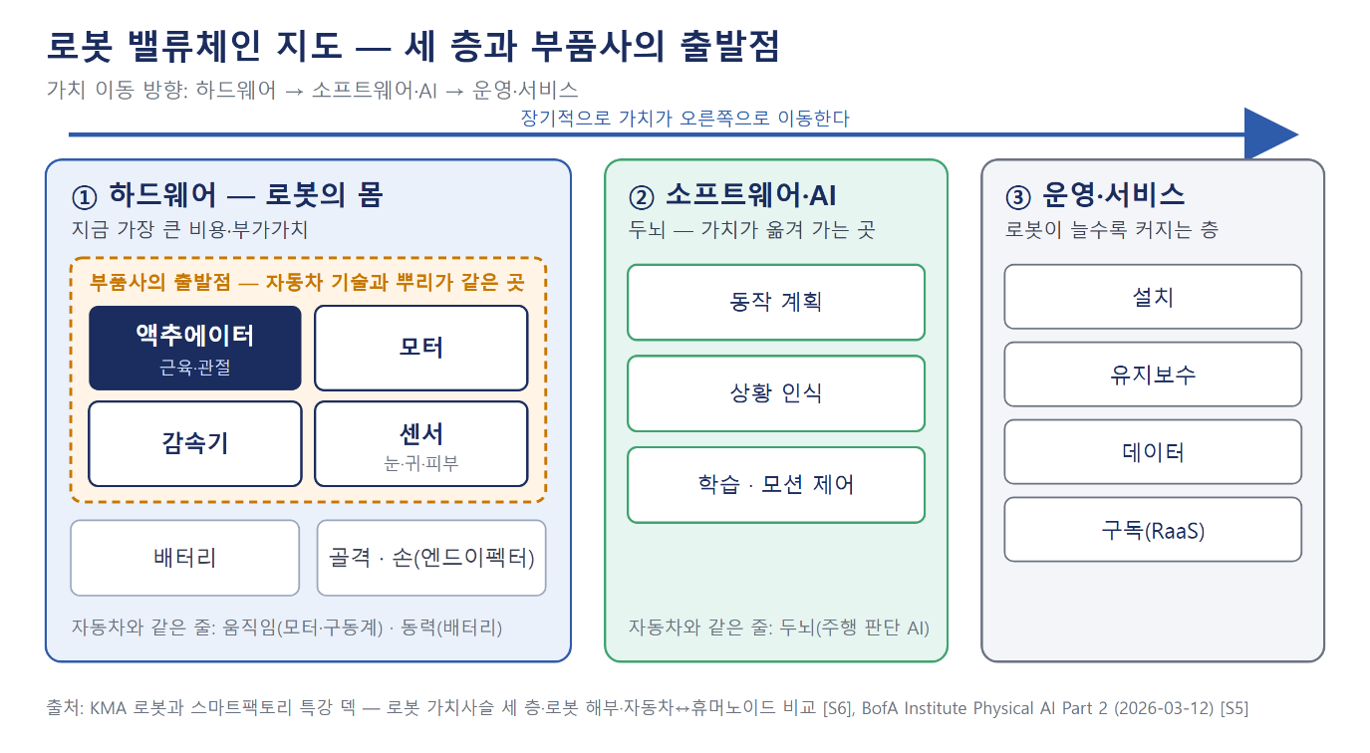
그림 1-1. 로봇 밸류체인 지도 — 세 층과 부품사의 출발점. 구성: 원본 강의 '로봇 가치사슬은 세 층이다' [S6], 로봇 해부 [S6], BofA 마음·몸·혼 구조 [S5]를 바탕으로 작성.
층 | 무엇 | 지금의 위치
① 하드웨어 — 몸 | 액추에이터 · 모터 · 감속기 · 센서 · 배터리 · 골격 | 지금 가장 큰 비용·부가가치
② 소프트웨어·AI — 두뇌 | 동작 계획 · 상황 인식 · 학습 | 장기적으로 가치가 이쪽으로 이동
③ 운영·서비스 | 설치 · 유지보수 · 데이터 · 구독(RaaS) | 로봇이 늘수록 커지는 층
출처: [S6]
가치는 하드웨어 → 소프트웨어·AI → 운영·서비스 방향으로 이동한다 [S6]. 지금 돈은 하드웨어, 그중에서도 액추에이터에 몰려 있다 — 얼마나 몰려 있는지는 2장에서 숫자로 본다.

③ 케이스 — 자동차와 로봇은 쌍둥이다
원본 강의는 자동차와 휴머노이드를 나란히 놓고 "이 강의 전체를 관통하는 핵심 통찰"이라고 부른다 [S6].
구성 | 자동차 | 휴머노이드
보는 눈 | 카메라 · 레이더 · 라이다 | 카메라 · 각종 센서
움직임 | 모터 · 구동계 · 제어 | 액추에이터 · 관절 · 제어
동력 | 배터리 · 전력관리 | 배터리 · 전력관리
두뇌 | 주행 판단 AI | 동작 판단 AI
만드는 법 | 대량 조립 · 품질관리 | 대량 조립 · 품질관리
전기차는 이미 "바퀴 달린 컴퓨터 + 배터리 + 모터"다. 바퀴를 다리로, 차체를 팔로 바꾸면 휴머노이드에 가까워진다. 그래서 원본 강의는 현대차가 새 산업에 '진입'하는 것이 아니라 이미 가진 능력을 옮기는 것이라고 결론짓는다 [S6].
부품사에게 이 표가 주는 메시지는 두 가지다. 첫째, "움직임" 줄 — 액추에이터는 자동차 모터·구동 기술과 뿌리가 같다 [S6]. 둘째, "만드는 법" 줄 — 원본 강의는 현대차의 강점을 로봇 기술 자체보다 "대량으로 안정적으로 만드는 제조 능력"으로 본다 [S6]. 이 능력이 협력사 공급망에도 통하는지는 회사마다 따져 봐야 한다. 3장에서 이 두 줄이 실제 진입으로 이어진 사례를 본다.

④ 요약
- 로봇은 센서 · 제어기·AI · 액추에이터 · 엔드이펙터 네 부분으로 읽는다.
- 가치사슬은 하드웨어 → 소프트웨어·AI → 운영·서비스 세 층이고, 지금 돈은 하드웨어에 있다.
- 자동차와 휴머노이드는 부품·제조 방식이 거의 같아, 부품사의 출발점은 이미 가진 능력이다.

⑤ 생각해 볼 질문
- 우리 회사의 주력 제품은 로봇의 네 부분 중 어디에 가장 가까운가? 이유를 한 줄로 적어 보자.
- 가치사슬 세 층 중 우리 회사가 지금 닿을 수 있는 층과, 앞으로 닿고 싶은 층은 어디인가?
- 케이스의 비교표에서 우리 회사 역량이 가장 강한 줄은 무엇이고, 가장 약한 줄은 무엇인가?

이 장의 출처
- [S1] IFR, World Robotics 2025 report – Industrial Robots, 2025-09-25. https://ifr.org/ifr-press-releases/news/global-robot-demand-in-factories-doubles-over-10-years
- [S3] IFR, Global Robotics Race: Korea, Singapore and Germany in the Lead, 2024-01-10. https://ifr.org/ifr-press-releases/news/global-robotics-race-korea-singapore-and-germany-in-the-lead
- [S5] Bank of America Institute, Physical AI Part 2, 2026-03-12. https://institute.bankofamerica.com/content/dam/transformation/physical-ai-part-2.pdf
- [S6] KMA 자동차특화 AI 융합 전문가 과정, 로봇과 스마트팩토리 특강 인트로·본 강의 덱. https://github.com/keerhee/kma-auto-genai-3-1/tree/main/Robot_Special
전체 출처와 숫자 검증 기록: forge/sources.md, forge/facts.csv

2장. 돈은 어디에 있나 — 휴머노이드 원가 구조
이 장의 핵심 질문 — 휴머노이드 한 대의 원가는 어느 부품에 몰려 있고, 왜 그런가?

① 용어와 '왜'
용어 | 뜻
BOM(Bill of Materials) | 제품 한 대를 만드는 데 드는 부품·재료 목록과 그 원가. 이 장에서는 휴머노이드의 하드웨어 원가를 뜻한다
액추에이터 | 로봇의 근육. 모터·드라이브·변속기(감속기)·센서를 작은 모듈로 묶은 구동 장치다 [S5]
리니어 / 로터리 액추에이터 | 늘었다 줄었다 하는 직선 운동 관절 / 도는 회전 운동 관절 [S5]
감속기 | 모터의 빠른 회전을 느리고 힘 있게 바꾸는 장치. 액추에이터 안에 들어간다
손(dexterous hands) | 다섯 손가락처럼 정교하게 잡는 엔드이펙터
2030E | E는 추정(Estimate). 실제 값이 아니라 기관의 전망이다
왜 원가 구조를 보는가 — 부품사에게 원가표는 곧 매출표다. 완성 로봇 회사가 원가의 절반을 쓰는 곳이 있다면, 그 절반은 누군가의 매출이 된다. 원가가 어디에 몰리는지 알아야 어떤 부품을 겨냥할지 정할 수 있고, 원가가 얼마나 빨리 내려가는지 알아야 그 부품으로 돈을 벌 수 있는지 판단할 수 있다.

② 본문

휴머노이드는 빠르게 싸지고 있다
구분 | 1대당 BOM | 기준
파일럿 단계 개발 | $90,000 to 100,000 | 2026년 발행 시점, BofA 추정 [S5]
중국 생산 휴머노이드 | $35,000 | 2025년 [S5]
중국 생산 휴머노이드 전망 | below $17,000 | 2030E [S5]
- BofA는 중국에서 만든 휴머노이드의 BOM을 2025년 $35,000로 추정하고, 2030년에는 $17,000 미만으로 대략 절반이 될 것으로 본다 [S5].
- BofA는 그 이유로 규모의 효과와 부품 설계 개선을 든다 [S5].

원가의 가장 큰 몫은 액추에이터다
같은 질문에 여러 출처가 같은 방향의 답을 낸다.
출처 | 액추에이터의 원가 비중 | 기준
BofA Global Research | more than 50% | 2030E [S5]
원본 강의 덱 | 40~60% | 덱 기준(연도 미표기) [S6]
Meticulous Research | 40–60% | 시장조사 요약 [S10]
- BofA는 액추에이터가 전체 BOM의 50% 이상을 차지할 것으로 본다(2030E) [S5].
- 원본 강의는 구동부(액추에이터)를 원가의 40~60%로 본다 [S6].
왜 절반이나 되는가 — 휴머노이드 한 대에는 관절이 수십 개 있고, 관절마다 액추에이터가 들어간다 [S6]. BofA도 휴머노이드가 보통 수십 개의 액추에이터를 쓴다고 설명한다 [S5]. 부품 하나하나는 작아도, 개수가 곱해지면서 원가의 중심이 된다.

2030년 원가 구성 — 무엇이 가장 비싼가
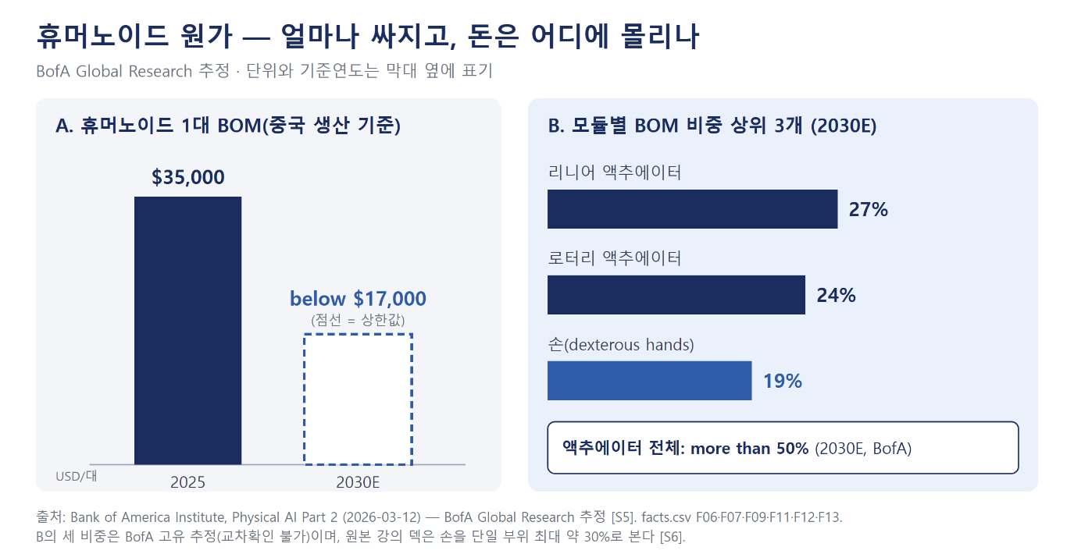
그림 2-1. A: 휴머노이드 1대 BOM(중국 생산 기준) 2025년 $35,000 → 2030E $17,000 미만. B: 모듈별 BOM 비중 상위 3개(2030E). 출처: Bank of America Institute, Physical AI Part 2 (2026-03-12), BofA Global Research 추정 [S5]. B의 세 비중은 BofA 고유 추정이다.
모듈 | BOM 비중 | 기준
리니어 액추에이터 | 27% | 2030E, BofA 추정 [S5]
로터리 액추에이터 | 24% | 2030E, BofA 추정 [S5]
손(dexterous hands) | 19% | 2030E, BofA 추정 [S5]
- BofA는 2030년 BOM에서 리니어 액추에이터가 27%로 가장 크고, 로터리 액추에이터 24%, 손 19% 순일 것으로 본다 [S5].
- 이 세 비중은 BofA 한 기관의 추정이라 다른 출처로 교차 확인할 수 없다. 인용할 때는 반드시 "BofA 추정"을 붙인다.

얼마나 많이 팔릴까
구분 | 연간 출하 | 기준
추정 | 20,000대 | 2025E [S5]
전망 | 1.2 million대 | 2030E [S5]
전망 | 10 million대 | 2035E [S5]
- BofA는 휴머노이드 연간 출하가 2025년 20,000대(2025E)에서 2035년 10 million대로 늘어날 것으로 본다 [S5].
- 원가가 내려가는 속도와 물량이 느는 속도를 함께 봐야 한다. 대당 원가가 절반이 돼도 물량이 그보다 훨씬 빨리 늘면, 부품 시장 전체는 커진다.

가치는 위로 이동한다
1장에서 본 것처럼 원본 강의는 "지금 비용의 절반은 액추에이터지만, 가치는 점차 AI·데이터·구독으로 옮겨 간다"고 정리한다 [S6]. 부품사에게는 두 얼굴의 메시지다. 지금은 액추에이터가 가장 큰 시장이지만, 대당 원가가 빠르게 내려가므로 같은 부품을 더 싸게, 더 많이 만드는 능력이 없으면 이익을 지키기 어렵다.

③ 케이스 — 같은 손, 다른 숫자
휴머노이드의 손은 얼마나 비쌀까? 두 출처의 답이 다르다.
출처 | 손의 원가 비중 | 기준
원본 강의 덱 | 약 30% — 단일 부위로 가장 비쌀 수도 | 덱 기준 [S6]
BofA Global Research | 19% | 2030E [S5]
왜 다를까? 원본 강의는 정교한 다섯 손가락 손을 단일 부위로 볼 때 가장 비쌀 수 있다고 설명한다 [S6]. BofA는 2030년 전망이고, 리니어·로터리 액추에이터를 따로 나눈 모듈 기준이다 [S5]. 시점도, 나누는 방식도 다르니 숫자가 다를 수밖에 없다.
이 케이스의 교훈은 원가 숫자를 읽는 법이다.
- 기준연도를 본다 — 지금 값인가, 전망(E)인가?
- 나누는 방식을 본다 — 부위별인가, 모듈별인가?
- 누구의 추정인가를 본다 — 한 기관의 고유 추정이면 그대로 단정하지 않는다.
부품사가 고객이나 경영진에게 원가 숫자를 인용할 때 이 세 가지를 붙이지 않으면, 숫자 하나로 잘못된 투자 판단이 나올 수 있다.

④ 요약
- 휴머노이드 BOM은 2025년 $35,000에서 2030년 $17,000 미만으로 대략 절반이 될 전망이다(BofA 추정) [S5].
- 원가의 40~60%가 액추에이터에 있고, 2030년에는 50% 이상이 될 전망이다(BofA 추정) — 세 출처가 같은 방향을 가리킨다 [S5][S6][S10].
- 원가 숫자는 기준연도·나누는 방식·추정 주체를 함께 읽어야 한다.

⑤ 생각해 볼 질문
- 액추에이터를 이루는 모터·드라이브·감속기·센서 중 우리 회사가 이미 만드는 것은 무엇인가?
- 대당 원가가 절반으로 줄어드는 시장에서, 우리 회사가 이익을 지키려면 무엇을 가장 먼저 바꿔야 하는가?
- 고객에게 "액추에이터가 원가의 절반"이라고 설명한다면, 어떤 기준과 출처를 함께 말해야 하는가?

이 장의 출처
- [S5] Bank of America Institute, Physical AI Part 2, 2026-03-12. https://institute.bankofamerica.com/content/dam/transformation/physical-ai-part-2.pdf
- [S6] KMA 자동차특화 AI 융합 전문가 과정, 로봇과 스마트팩토리 특강 본 강의 덱. https://github.com/keerhee/kma-auto-genai-3-1/tree/main/Robot_Special
- [S10] Meticulous Research, Humanoid Robot Supply Chains: Actuators, Sensors and Batteries, 2026. https://www.meticulousresearch.com/meticulous-next/humanoid-robot-components-outlook-2026-2036
전체 출처와 숫자 검증 기록: forge/sources.md, forge/facts.csv

3장. 부품사는 어디로 들어가나 — 진입 전략
이 장의 핵심 질문 — 자동차 부품사의 어떤 역량이 로봇 어느 부품으로 옮겨 가고, 무엇부터 시작해야 하나?

① 용어와 '왜'
용어 | 뜻
티어(Tier) | 공급망의 단계. 완성품 회사에 직접 납품하면 1차(Tier 1), 1차 협력사에 납품하면 2차(Tier 2)
부품 정렬(시퀀싱) | 조립에 쓸 부품을 순서·위치에 맞게 미리 정리하는 작업. 반복적이고 무거워 로봇이 먼저 맡기 좋다 [S6]
양산 전환 | 연구용 시제품을 같은 품질로 대량 생산할 수 있는 제품으로 바꾸는 일
첫 고객(레퍼런스) | 새 시장에서 처음 확보한 납품처. 다음 고객을 설득하는 근거가 된다
복합 부품(모듈) | 여러 부품을 묶어 하나로 납품하는 단위. 로봇 액추에이터는 모터·감속기·센서·제어기를 묶은 복합 부품이다 [S16]
왜 '진입 전략'인가 — 1장에서 로봇을 해부했고, 2장에서 돈이 액추에이터에 몰린다는 것을 확인했다. 남은 질문은 "그래서 우리는 어떻게 그 돈에 닿는가"다. 부품사는 로봇 회사가 아니므로 로봇 전체를 만들 필요가 없다. 이미 가진 능력이 통하는 부품 하나를 골라, 첫 고객을 확보하고, 양산으로 연결하는 순서가 필요하다.

② 본문

자동차 역량이 로봇 어디로 옮겨 가나
원본 강의의 자동차↔휴머노이드 비교를 부품사 관점으로 다시 읽으면 이렇다 [S6].
자동차에서 가진 것 | 로봇에서 닿는 곳 | 근거
모터 · 구동계 · 제어 | 액추에이터 · 관절 · 제어 | 액추에이터는 자동차 모터·구동 기술과 뿌리가 같다 [S6]
카메라 · 레이더 · 라이다 | 카메라 · 각종 센서 | 보는 눈의 구성이 같다 [S6]
배터리 · 전력관리 | 배터리 · 전력관리 | 동력 구성이 같다 [S6]
대량 조립 · 품질관리 | 대량 조립 · 품질관리 | 만드는 법이 같다 [S6]
2장에서 본 대로 원가가 가장 몰린 곳은 액추에이터다 [S5]. 이번 조사에서 확인한 국내 부품사 두 곳(현대모비스·HL만도)의 첫 움직임도 액추에이터였다 [S9][S16].

수요는 어디서 오나 — 현대차그룹 로드맵
항목 | 내용 | 출처
로봇 생산 체계 | 2028년까지 연 30,000대 생산 체계 | [S13][S14][S15]
자사 공장 투입 | 현대차·기아 공장에 25,000대 | [S13]
투입 순서 | 2028년 미국 조지아 공장 부품 분류(시퀀싱) → 2030년 부품 조립 | [S13][S15]
- 현대차그룹은 2028년까지 휴머노이드를 연 30,000대 생산할 수 있는 체계를 갖추고, 현대차·기아 공장에 25,000대를 투입하겠다고 밝혔다 [S13].
- 아틀라스는 2028년 조지아 공장에서 부품 분류를 시작으로, 2030년부터 부품 조립으로 역할을 넓힐 계획이다 [S13].
부품사에게 이 로드맵은 수요의 시계다. 로봇을 연 단위 물량으로 만들겠다는 목표 시점이 제시됐다는 것은, 그 안에 들어갈 부품의 양산 일정도 그 목표에 맞춰 준비해야 한다는 뜻이다. 다만 이는 발표된 목표이지 확정된 생산 실적이 아니다.

국내 부품사의 첫 움직임
회사 | 무엇을 | 언제·어디 | 상태 | 출처
현대모비스 | 아틀라스용 액추에이터 공급 — 로보틱스 분야 첫 고객은 보스턴다이내믹스 | 아틀라스 양산 시점에 맞춰 | 액추에이터 공급 발표(CES 2026) | [S9]
현대모비스 | 액추에이터 외 핵심 부품 양산 요청(그리퍼·퍼셉션 모듈·헤드 모듈·제어기·배터리팩) | — | 요청 단계, 공급 미확정 | [S13][S18]
HL만도 | 모터·감속기·센서·제어기를 결합한 로봇 액추에이터 | 2028년 북미 양산 계획 | 계획 발표(CES 2026) | [S16][S17]
- 보스턴다이내믹스는 아틀라스 핵심 부품 6종의 양산을 현대모비스에 요청했고, 이 중 확정된 것은 액추에이터다 [S13][S18].
- HL만도는 2028년 북미에서 로봇 액추에이터를 양산할 계획이다 [S16].
아직 모르는 것 — 두 회사의 로봇 부문 매출·투자 규모는 공시로 확인하지 못했다(DART 미확보). 다른 국내 부품사의 휴머노이드 부품 진출도 이번 조사에서 확인되지 않았다. 교재는 확인된 사실만 쓴다.

진입 판단표 — 우리 회사는 어디서 시작하나
아래 표는 이 교재가 제안하는 판단 틀이다. 원본 강의에는 부품사 진입 기준이 따로 없어서, 1~3장 내용을 묶어 만들었다.
기준 | 질문 | 이 교재의 근거
① 기술 거리 | 우리 제품과 로봇 부품의 뿌리가 얼마나 같은가? | 1장 쌍둥이 표 [S6]
② 원가 비중 | 그 부품이 로봇 원가에서 얼마나 큰가? | 2장 액추에이터 비중 [S5][S6]
③ 첫 고객 | 처음 납품할 곳이 보이는가? | 현대모비스 사례 [S9]
④ 양산 일정 | 고객의 로봇 양산 시점에 맞출 수 있는가? | 현대차그룹 로드맵 [S13]
⑤ 원가 하락 대응 | 대당 원가가 빠르게 내려가도 이익을 낼 수 있는가? | 2장 BOM 전망 [S5]

③ 케이스 — 현대모비스, 첫 고객을 잡다
현대모비스는 CES 2026에서 보스턴다이내믹스와 협력 체계를 만들고, 차세대 휴머노이드 아틀라스의 양산 시점에 맞춰 액추에이터를 공급하기로 했다고 밝혔다 [S9]. 이 발표로 보스턴다이내믹스는 현대모비스가 로보틱스 분야에서 확보한 첫 고객이 됐다 [S9].
이 사례에서 진입 판단표의 다섯 기준을 확인해 보자.
기준 | 현대모비스 사례에서
① 기술 거리 | 자동차 부품에서 로봇 구동 장치(액추에이터)로 — 구체적 기술 이전 내용은 공개 자료로 확인되지 않음
② 원가 비중 | 공급 품목인 액추에이터가 로봇 원가에서 가장 큰 몫이다 [S5][S9]
③ 첫 고객 | 같은 그룹의 보스턴다이내믹스
④ 양산 일정 | 아틀라스 양산 시점에 맞춘 공급
⑤ 원가 하락 대응 | 공개 자료로 확인되지 않음
이후 보스턴다이내믹스는 액추에이터 외 다섯 가지 핵심 부품의 양산도 요청했지만, 그 공급은 아직 확정되지 않았다 [S18]. 첫 고객은 끝이 아니라 다음 부품으로 넓혀 갈 문이라는 점을 보여 준다.
다만 그대로 따라 하기는 어렵다는 점도 기억해야 한다. 현대모비스의 첫 고객은 같은 그룹 계열사였다 [S18]. 그룹 안에 로봇 회사가 없는 부품사는 ③ 첫 고객 기준을 다른 방법으로 풀어야 한다 — 이것이 이 장의 생각해 볼 질문이다.

④ 요약
- 부품사의 출발점은 자동차와 뿌리가 같은 부품, 그중에서도 원가가 가장 몰린 액추에이터다 [S5][S6].
- 현대차그룹은 2028년까지 연 30,000대 로봇 생산 체계를 목표로 해, 부품 양산 일정의 기준점이 생겼다 [S13].
- 이번 조사에서 확인한 국내 사례(현대모비스·HL만도)는 둘 다 액추에이터에서 시작했고, 현대모비스 사례는 첫 고객 → 양산 → 다음 부품 순서를 보여 준다 [S9][S16][S18].

⑤ 생각해 볼 질문
- 진입 판단표의 다섯 기준으로 우리 회사 제품 하나를 평가해 보자. 가장 약한 기준은 무엇인가?
- 그룹 안에 로봇 회사가 없다면, 우리 회사의 첫 고객은 어디서 찾을 수 있을까?
- 우리 회사가 액추에이터 전체가 아니라 그 안의 부품(모터·감속기·센서·제어기) 하나만 맡는다면, 무엇이 가장 현실적인가?

실습 칸 — 우리 회사 진입 판단표 (회사 내부용, 공개 저장소에 올리지 않는다)
기준 | 우리 회사 평가(상·중·하) | 근거 한 줄
① 기술 거리
② 원가 비중
③ 첫 고객
④ 양산 일정
⑤ 원가 하락 대응

이 장의 출처
- [S5] Bank of America Institute, Physical AI Part 2, 2026-03-12. https://institute.bankofamerica.com/content/dam/transformation/physical-ai-part-2.pdf
- [S6] KMA 자동차특화 AI 융합 전문가 과정, 로봇과 스마트팩토리 특강 덱. https://github.com/keerhee/kma-auto-genai-3-1/tree/main/Robot_Special
- [S9] 데일리안, "첫 고객사 확보 완료"…현대모비스, 로봇 부품 시장 본격 진출 [CES 2026], 2026-01-08. https://www.dailian.co.kr/news/view/1593947/
- [S13] The Korea Herald, Hyundai creates dedicated units for software-defined factory, robot components, 2026-05-25. https://www.koreaherald.com/article/10755555
- [S14] 머니투데이, 현대차그룹, 로봇 '아틀라스' 2028년 현장 투입…AI 로보틱스 시대 선언, 2026-01-06. https://www.mt.co.kr/industry/2026/01/06/2026010523310550959
- [S15] Axios, Hyundai plans 30,000 humanoid robots a year for factories by 2028, 2026-01-05. https://www.axios.com/2026/01/05/hyundai-humanoid-robots-boston-dynamics
- [S16] 뉴시스, 조성현 HL만도 부회장 "2028년 로봇 액추에이터 양산" [CES 2026], 2026-01-08. https://mobile.newsis.com/view/NISX20260108_0003469091
- [S17] 이투데이, HL그룹, 로봇 신사업 비전 제시 [CES 2026], 2026-01. https://www.etoday.co.kr/news/view/2543402
- [S18] CEO스코어데일리, BD, 모비스에 그리퍼 등 핵심 부품 양산 요청, 2026-03-05. https://ceoscoredaily.com/page/view/2026030510302450307
전체 출처와 숫자 검증 기록: forge/sources.md, forge/facts.csv

